SEÇÃO-TIPO

PAVIMENTO EM PARALELEPÍPEDO
3%

3,0 m
3%

TERRAPLANAGEM

6,0 m

COLCHÃO DE AREIA ESP. = 10cm

VER DETALHE - 01

D/1

DETALHE - 01

MEIO-FIO DE
CONCRETO PRÉ-MOLDADO

SARJETA EM PARALELEPÍPEDO

0,40m
3%
17,5%

CALÇADA

COLCHÃO DE AREIA
PARALELEPÍPEDO
0,10m

SARJETA EM CONCRETO
15 Mpa - Esp.=2 cm

MEIO-FIO DE CONCRETO PRÉ-MOLDADO

D/2

PREFEITURA MUNICIPAL DE NOVO ORIENTE DO PIAUÍ - PI

OBRA: PAVIMENTAÇÃO EM PARALELEPÍPEDO

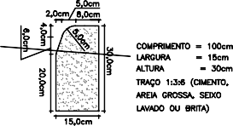
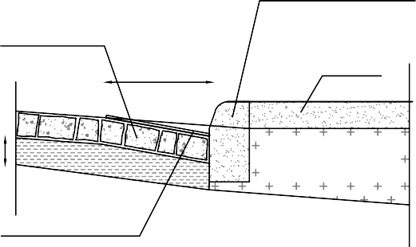
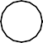

MAIO / 2026
AutoCAD SHX Text
2026-05-11 11:35:56
--------------------------------------------COMPRIMENTO = 100cm
AutoCAD SHX Text
2026-05-11 11:35:56
--------------------------------------------
LARGURA = 15cm
AutoCAD SHX Text
2026-05-11 11:35:56
--------------------------------------------
ALTURA = 30cm
AutoCAD SHX Text
2026-05-11 11:35:56
--------------------------------------------TRAÇO 1:3:6 (CIMENTO,
AutoCAD SHX Text
2026-05-11 11:35:56
--------------------------------------------DADOS DO MEIO-FIO
AutoCAD SHX Text
2026-05-11 11:35:56
--------------------------------------------
4,0cm
AutoCAD SHX Text
2026-05-11 11:35:56
--------------------------------------------
6,0cm
AutoCAD SHX Text
2026-05-11 11:35:56
--------------------------------------------
20,0cm
AutoCAD SHX Text
2026-05-11 11:35:56
--------------------------------------------
5,0cm
AutoCAD SHX Text
2026-05-11 11:35:56
--------------------------------------------
2,0cm
AutoCAD SHX Text
2026-05-11 11:35:56
--------------------------------------------
5,0cm
AutoCAD SHX Text
2026-05-11 11:35:56
--------------------------------------------
8,0cm
AutoCAD SHX Text
2026-05-11 11:35:56
--------------------------------------------
30,0cm
AutoCAD SHX Text
2026-05-11 11:35:56
--------------------------------------------
15,0cm
AutoCAD SHX Text
2026-05-11 11:35:56
--------------------------------------------AREIA GROSSA, SEIXO
AutoCAD SHX Text
2026-05-11 11:35:56
--------------------------------------------LAVADO OU BRITA)
AutoCAD SHX Text
2026-05-11 11:35:56
--------------------------------------------SEÇÃO-TIPO
AutoCAD SHX Text
2026-05-11 11:35:56
--------------------------------------------
Escala: 1/40
AutoCAD SHX Text
2026-05-11 11:35:56
--------------------------------------------DETALHE -01
AutoCAD SHX Text
2026-05-11 11:35:56
--------------------------------------------
Escala: 1/20
DETALHE SEÇÃO-TIPO FOLHA:
06/07

